什么氮化镓（GaN）
氮化镓是氮和镓化合物，具体半导体特性，早期应用于发光二极管中， 它与常用的硅属于同一元素周期族，硬度高熔点高稳定性强。氮化镓材料 是研制微电子器件的重要半导体材料，具有宽带隙、高热导率等特点
市场前景
1. GaN材料优势为功率器件性能打开提升空间，应用前景广阔
A.GaN材料优势 与Si相比，GaN具有：3倍禁带宽度、10倍击穿电场强度、 2.5倍饱和载流子速度、1.5倍电子迁移率；因此，GaN材料在功率与微波领域可大幅提升器件与系统的功率密度、工作频率与能量转换效率，实现绿色功率与微波器件技术。
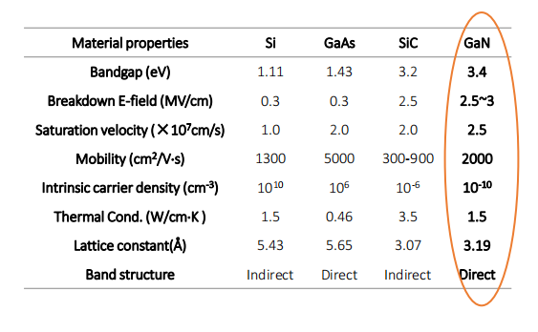

B.GaN功率器件优势
开关速度更快（>10x）→减小无源器件需求→系统体 积更小成本更低；开关损耗小（<1/3）→系统能效更高； 耐高温抗辐照→拓展半导体器件在特殊环境中的应用。
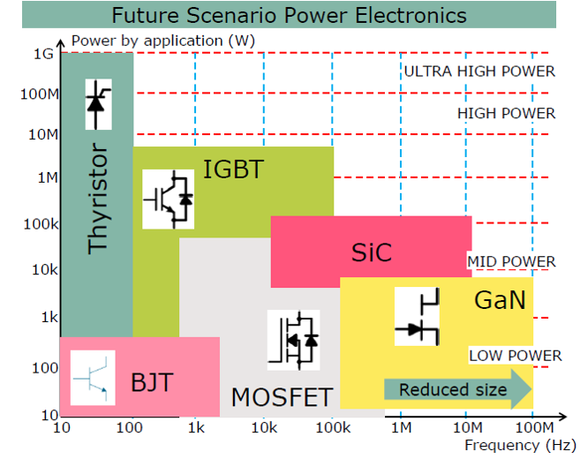
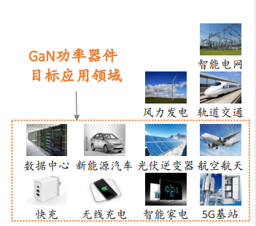

2. GaN功率器件市场容量大，渗透率低，具有巨大增长空间
3. 以快充产品为代表的消费类应用迅速上量，GaN功率器件迎来高速增长
A.据Yole Development预测1，2022年 GaN功率器件市场规模将达到4.5 亿美元，年复合增长率91%。
B.当前增长最快的是以手机快充为 代表的消费类应用。该领域2019 年、2020年GaN器件销量分别为 200万、2000万颗，2021年预计超 过1亿颗，呈指数型增长态势。
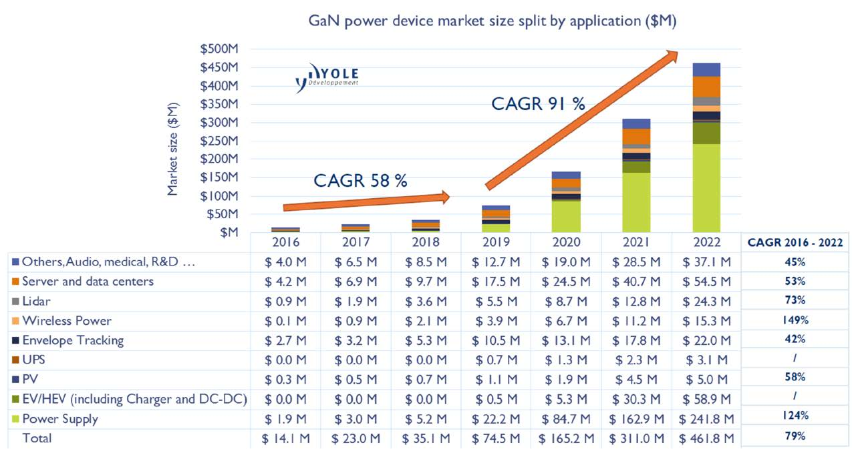

4. 第三代半导体升至国家十四五计划，GaN功率器件迎来发展黄期

氮化镓充电器的优势
1.氮化镓充电器跟普通充电器相比，只是所用功率器件不同，功能几乎无区别。 优点：体积小、安全与普通半导体的硅材料相比，氮化镓的带隙更宽且导热好，能够匹配体积更小的变压器，滤波器和大功率电感等，所以氮化镓充电器有体 积小、效率高、更安全等优势。
2. 近来的旗舰手机，平板和电脑为了实现更快的充电速度，充电器功率都比较大， 65W 120W充电器开始流行。更大的充电功率就意味着充电器的尺寸也在变大， 并且发热严重。改用氮化镓技术后，充电器的元器件可以更小，充电器体积大 幅缩小；同时氮化镓充电器也能保持高效和低温的工作状态，安全性更好。

